ทำเนียบบุคลากรและโครงสร้างภายในสำนักงาน
สาธารณสุขอำเภอบ้านหลวง จังหวัดน่าน

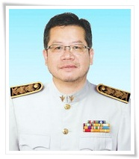
นายเกษตร ปะทิ
สาธารณสุขอำเภอ

กลุ่มงานบริหาร กลุ่มงานสนับสนุนวิชาการและบริการ กลุ่มงานส่งเสริมสุขภาพและป้องกันโรค
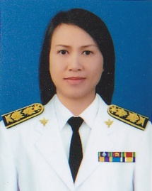
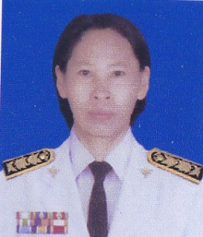

นางจรรยา เชื้อหมอ นางสาวพิชญา อายุยืน นางสาวนลินนา ณะแก้ว
นักวิชาการสาธารณสุขชำนาญการ นักวิชาการสาธารณสุขชำนาญการ นักวิชาการสาธารณสุข

รูป
นางชุติกาญจน์ งานมูลเขียว
พนักงานแพทย์แผนไทย

รูป
นางแสงนาย ดอนดง
พนักงานช่วยเหลือคนไข้

รูป
นางนารีรัตน์ สมควร
พนักงานช่วยเหลือคนไข้

